п. Новый, Ковровский район, Владимирская область
2019-2020
ЦИФРОВЫЕ ОБРАЗОВАТЕЛЬНЫЕ РЕСУРСЫ КАК СРЕДСТВО РАБОТЫ С ОДАРЁННЫМИ ДЕТЬМИ В ПРОЦЕССЕ ОБУЧЕНИЯ ИНОСТРАННОМУ ЯЗЫКУ

Обобщение опыта работы Щановой Натальи Николаевны, учителя английского языка МБОУ «Новопоселковская СОШ имени И. В. Першутова»

МУНИЦИПАЛЬНОЕ БЮДЖЕТНОЕ ОБЩЕОБРАЗОВАТЕЛЬНОЕ УЧРЕЖДЕНИЕ "НОВОПОСЕЛКОВСКАЯ СРЕДНЯЯ ОБЩЕОБРАЗОВАТЕЛЬНАЯ ШКОЛА ИМЕНИ И. В. ПЕРШУТОВА" КОВРОВСКОГО РАЙОНА

Содержание
- Наименование опыта………………………………………………………2
- Условия возникновения и становления опыта……................................ 2
- Актуальность и перспективность опыта ………………………………...3
- Ведущая педагогическая идея…………………………………………….4
- Теоретическая база опыта…………………………………………………4
- Новизна опыта……………………………………………………………...7
- Технология опыта …………………………………………………………8
7.1. Цель и задачи опыта………………………………………………………8
7.2. Электронная тетрадь как средство работы с одарёнными детьми…………………………………………………………………………….8
7.3. Библиокешинг как средство работы с одарёнными детьми..……………11
7.4. Цифровые образовательные ресурсы для организации летнего чтения на английском языке………………………………………………………………12
7.5. Интерактивный рабочий лист Wizer как средство подготовки к олимпиадам по английскому языку…………………………………………..14
7.6. Интерактивное видео PlayPosit как средство работы с одарёнными детьми…………………………………………………………………………….15
7.7. Образовательная онлайн-платформа Учи.ру как инструмент работы с одарёнными детьми…………………………………………………………….16
- Результативность опыта……………………………………………………18
- Адресность опыта…………………………………………………………22
- Источники…………………………………………………………………..23
- Приложение ……………………………………………………………....24

Правильно говорят, что если человек талантлив, то талант его многогранен. Однако он должен ещё суметь развить в себе эти дарования, отшлифовать свои способности и правильно воспользоваться ими, с пользой для себя и для людей. Но удаётся это далеко не всем и, уж во всяком случае, не сразу.
Али Апшерони

1. Наименование опыта
Цифровые образовательные ресурсы как средство работы с одарёнными детьми в процессе обучения иностранному языку
2. Условия возникновения и становления опыта
Данный опыт возник в МБОУ «Новопоселковская СОШ имени И. В. Першутова» Ковровского района, где английский язык изучается как первый иностранный язык со второго класса.
В процессе преподавания иностранного языка в школе, расположенной в сельской местности, возникает немало проблем: непонимание со стороны учащихся и их родителей необходимости, важности изучения иностранного языка на современном этапе, информационная замкнутость сельской школы, медленный темп общего интеллектуального и культурного развития, а также коммуникативных навыков обучающихся. Тем не менее, среди достаточно большого количества немотивированных обучающихся обращают на себя внимание дети, отличающиеся высоким интеллектуальным потенциалом и проявляющие особый интерес к изучению иностранного языка. Они нуждаются в особой поддержке со стороны учителя, в целенаправленном выстраивании индивидуальной образовательной траектории. В этих условиях и появилась необходимость поиска таких средств работы, которые помогли бы максимально раскрыть интеллектуальный потенциал одарённых учащихся, обеспечить удовлетворение их особых образовательных потребностей в изучении иностранного языка.
Кроме того, становлению данного опыта способствовало постоянное повышение уровня моей ИКТ-компетентности. Я занималась самообразованием, а также участвовала в работе Виртуального летнего лагеря для педагогов «Вместе – к успеху! Лето – 2015», «Вместе – к успеху! Лето – 2016», «Вместе – к успеху! Лето – 2017», «Вместе – к успеху! Лето – 2018» и «Вместе – к успеху! Лето – 2019» на сайте проектной деятельности ВИРО WikiВладимир. Пройдя дистанционные мастер-классы, я научилась разрабатывать цифровой контент для организации работы с одарёнными детьми.
3. Актуальность и перспективность опыта
Современное российское общество нуждается в людях, творчески мыслящих, готовых нестандартно решать поставленные задачи, обладающих нравственной позицией и широтой компетенций. Неслучайно одной из задач федерального проекта «Успех каждого ребёнка», реализуемого в рамках национального проекта «Образование» с 01.01.2019 по 31.12.2024, является «формирование эффективной системы выявления, поддержки и развития способностей и талантов у детей и молодежи» [4] Следовательно, поиск эффективных инструментов работы с одарёнными детьми в образовательных учреждениях приобретает всё большую актуальность.
Особое место среди механизмов, способствующих активизации познавательной самостоятельности, реализации творческого потенциала школьников с признаками одарённости, занимают цифровые образовательные ресурсы, эффективность использования которых объясняется рядом причин:
Во-первых, благодаря разнообразию форм предъявления информации и мультимедийности цифровые образовательные ресурсы позволяют учитывать особенности восприятия одарённого ученика, а также повысить степень наглядности изучаемого материала.
Во-вторых, избыточность, вариативность содержания цифровых образовательных ресурсов индивидуализирует учебный процесс, обеспечивает его гибкость и адаптивность, позволяет проявлять избирательность к информации. Предполагая разнообразие учебных материалов, заданий, цифровые образовательные ресурсы способствуют самореализации каждого одарённого ученика через возможность выбора видов и форм деятельности в соответствии с его личными предпочтениями.
В-третьих, посредством цифровых образовательных ресурсов учитель может организовать учебную деятельность таким образом, чтобы одарённые ученики могли самостоятельно добывать новые знания, проявлять инициативу и находить ответы на возникающие вопросы.
Таким образом, актуальность предлагаемого опыта определяется:
- решением одной из приоритетных задач современного российского образования
- перспективой создания современного цифрового контента для обучения одарённых детей иностранному языку с широкими возможностями.
4. Ведущая педагогическая идея
Регулярное использование цифровых образовательных ресурсов в процессе обучения иностранному языку одарённых учащихся способствует созданию вариативной и индивидуализированной образовательной среды, которая позволяет реализовать их интеллектуальный потенциал, максимально раскрывает их творческие способности и формирует инициативность.
5. Теоретическая база опыта
В определении понятия «одарённость» учёные не имеют единого мнения.
В педагогической энциклопедии одарённость трактуется как «высокий уровень развития способностей, позволяющий индивиду достигать определённых успехов в различных областях деятельности». [5]
Лейтес Н. С. рассматривает одарённость ребёнка как «более высокую, чем у его сверстников, при прочих равных условиях, восприимчивость к учению и более выраженные творческие проявления». [2]
В «Рабочей концепции одарённости» авторов Богоявленской Д. Б., Шадрикова В. Д., Бабаева Ю. Д., Холодной М. А. и др. под одарённостью понимается «системное, развивающееся в течение жизни качество психики, которое определяет возможность достижения человеком более высоких, незаурядных результатов в одном или нескольких видах деятельности по сравнению с другими людьми». При этом одарённым ребёнком признаётся ребёнок, «который выделяется яркими, очевидными, иногда выдающимися достижениями (или имеет внутренние предпосылки для таких достижений) в том или ином виде деятельности». [6]
Важен вопрос и о природе одарённости. Она является синтезом врождённого (корень этого слова - «дар») и приобретённого человеком. Психика человека как существа социального опосредована трудовой деятельностью, воспитанием, общением с другими людьми. Врождённые задатки – лишь одно из условий сложного процесса формирования одарённости личности, решающее же влияние оказывают социальные факторы. Холодная М. А. описывает одарённость как особую форму организации ментального опыта. В таком понимании одарённость – не изначальный дар, а то, что приобретается в процессе жизни. Подобного мнения придерживается и Рубиштейн С. Л. [7] Он считает, что одарённость нельзя отождествлять с качеством одной функции, даже если это мышление. По его мнению, одарённость характеризует внутренние возможности развития личности, соотнесённые с условиями её развития.
В «Рабочей концепции одарённости» выделены следующие виды детской одарённости по основным видам деятельности детей [6]:
- практическая (ремесло, спорт, организационная деятельность)
- интеллектуальная (познавательная деятельность)
- творческая (художественно-эстетическая деятельность)
- лидерская (коммуникативная деятельность)
- одарённость в служении людям (духовно-ценностная деятельность)
Из всех видов одарённости интеллектуальная одарённость является наиболее изученной. Лейтес Н. С. включает следующие черты проявления интеллектуальной одарённости в портрет одарённого ребёнка [3]:
- ранняя речь и большой словарный запас
- необычайная внимательность и высокая концентрация на интересующем ребёнка предмете
- любопытство
- отличная память
- быстрое восприятие
- хорошо развитое восприятие, богатая фантазия
- творческое или продуктивное мышление
- способность прослеживать причинно-следственные связи и делать соответствующие выводы
- способность классифицировать информацию и опыт, умение широко пользоваться накопленными знаниями
- упорство в достижении результата в сфере, которая интересна ребёнку
- наличие доминирующей, активной, не насыщаемой познавательной потребности
- способность испытать радость от умственного труда
Обращают на себя внимание следующие особенности личности одарённых детей:
- стремление к творческой деятельности
- повышенная самостоятельность
- перфекционизм, то есть стремление добиться совершенства в выполнении деятельности
- противоречивая самооценка
- автономность: отсутствие склонности действовать, думать и поступать сообразно мнению большинства
- обострённое чувство справедливости
- высокие требования к себе и окружающим
- хорошо развитое чувство юмора
- преувеличенные и надуманные страхи
- стремление во всём добиваться успеха, быть лидером во всех начинаниях
Важным фактором успешности усвоений знаний, а также развития познавательных способностей и личностных качеств одарённых детей являются используемые методы и средства обучения. В «Рабочей концепции одарённости» к ведущим методам работы с одарёнными детьми отнесены методы творческого характера – проблемные, поисковые, эвристические, исследовательские, проектные. Рекомендовано также использование разнообразных источников и способов получения информации, в том числе через компьютерные сети. Поскольку у одарённых детей есть потребность в быстром получении больших объемов информации и обратной связи о своих действиях, необходимо применение компьютеризованных средств обучения. Полезными считаются и средства, обеспечивающие богатый зрительный ряд (видео, DVD и т. п.).
Остановимся несколько подробнее на понятии «цифровые образовательные ресурсы», технология использования которых в работе с одарёнными детьми представлена в данном опыте.
К цифровым образовательным ресурсам (ЦОР) относятся учебные материалы, для записи или воспроизведения которых используются цифровые способы компьютера: презентации, видеофрагменты, аудиофорагменты, компьютерные тесты и тренажёры, электронные учебники, а также другие образовательные ресурсы, созданные с помощью онлайн-сервисов. При этом следует различать понятия «цифровые образовательные ресурсы» и «электронные образовательные ресурсы» (ЭОР), под которыми понимаются учебные материалы, для записи и воспроизведения которых используются электронные устройства (магнитофоны, видеомагнитофоны и др.). Таким образом, цифровые образовательные ресурсы являются наиболее современными видами электронных образовательных ресурсов.
Цифровые образовательные ресурсы имеют ряд особенностей:
- разнообразие форм представления информации
- гипертекстовая структура
- интерактивное взаимодействие с контентом
- большой объём информации
Эти особенности превращают цифровые образовательные ресурсы в действенный инструмент развития потенциальных возможностей одарённых детей.
6. Новизна опыта
Новизна опыта заключатся в разработке технологического аспекта использования цифровых образовательных ресурсов в обучении иностранному языку одарённых детей, направленного на развитие их познавательной самостоятельности, активности, инициативной позиции, персонификацию процесса обучения.
7. Технология опыта
7.1. Цель и задачи опыта
Цель опыта заключается в создании посредством цифровых образовательных ресурсов эффективной образовательной среды для обучения английскому языку одарённых детей.
В соответствии с целью определены следующие задачи:
- создать авторские цифровые образовательные ресурсы с целью организации самостоятельной работы одарённых учащихся в удобное для них время;
- подобрать эффективные внешние ресурсы для обучения иностранному языку учащихся с признаками одарённости;
- организовать систематическую работу одарённых учащихся с авторскими и внешними цифровыми образовательными ресурсами
7.2. Электронная тетрадь как средство работы с одарёнными детьми
Я нахожусь в постоянном поиске моделей и технологий работы с талантливыми детьми, так как обучение одаренных детей сегодня – это модель обучения всех детей завтра. Создание авторских цифровых образовательных ресурсов помогает мне выводить эту деятельность на качественно новый уровень.
Одним из перспективных направлений работы с одарёнными детьми я считаю создание электронных тетрадей для подготовки к различным конкурсам.
В качестве примера приведу разработанную мною Электронную тетрадь для подготовки к участию в международном игровом конкурсе по английскому языку «British Bulldog» для 3 – 4 классов. Она развивает у учащихся умение распознавать и употреблять в речи различные коммуникативные типы предложений в Past Simple (прошедшем простом времени) в условиях комплексной интеграции всех видов речевой деятельности и структурно состоит из теоретического блока, практического блока и рефлексивной части. Теоретический блок содержит ссылки на сайты и обучающие уроки, которые рассматривают различные аспекты видо-временной формы Past Simple. Чтобы систематизировать изученный теоретический материал, младшим школьникам предлагается заполнить таблицу “Past Simple”.
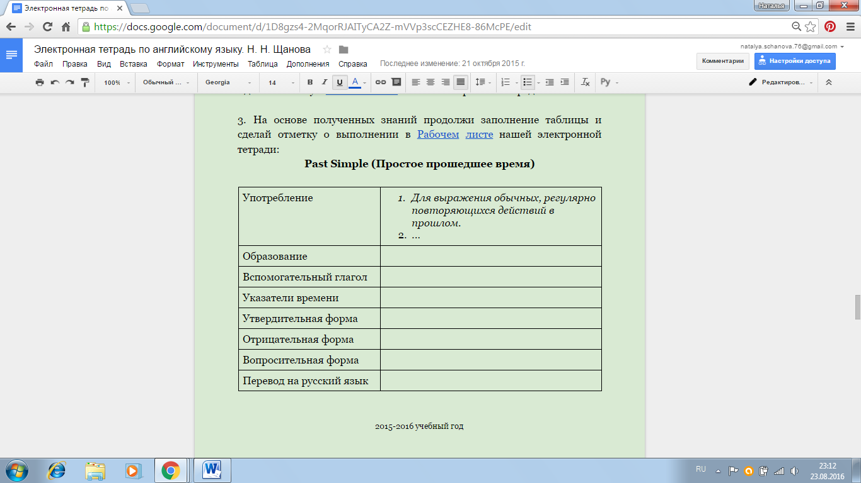
В теоретическом блоке представлены также игровые задания на проверку уровня усвоения теоретического материала, выполненные мною на сайте LearningApps.org. Среди них интерактивная игра «Кто хочет стать миллионером?».
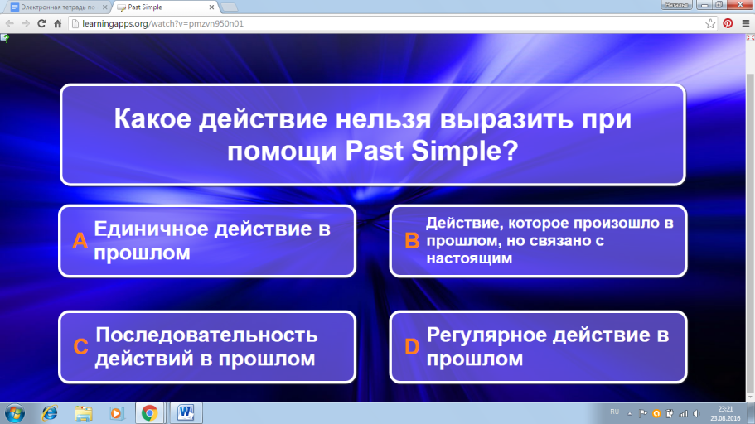
Чтобы учащиеся могли применить теоретические знания на практике, им предложены интересные задания в практическом блоке. Они разгадывают кроссворд «Правильные и неправильные глаголы в Past Simple», играют в интерактивные игры, задают вопросы другу при помощи гугл-формы, размещают на веб-доске свои рассказы о прошедших летних каникулах, выполняют задания интерактивного рабочего листа.
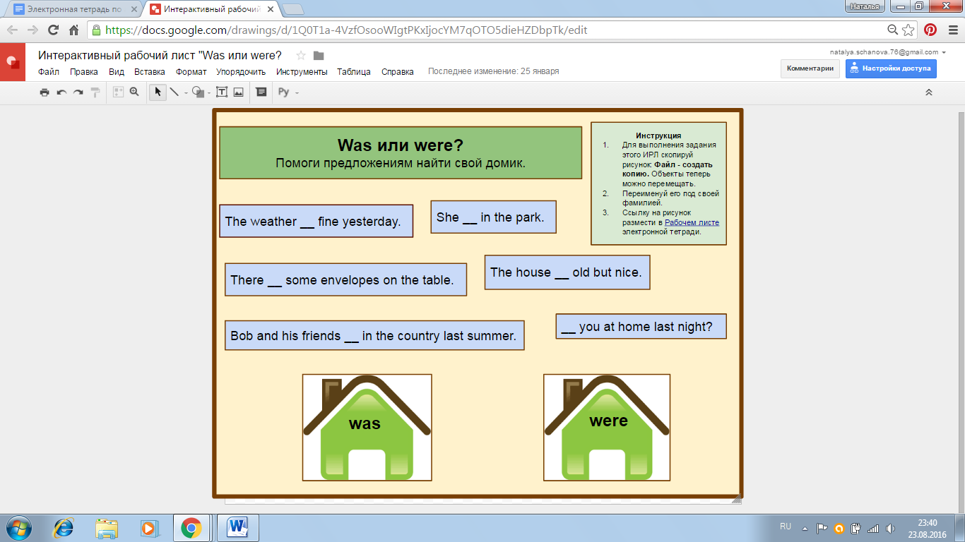
Заключительное контрольное задание практического блока составлено на основе материалов конкурса «British Bulldog» прошлых лет.
В рефлексивной части младшим школьникам предлагается выразить свои впечатления от работы с электронной тетрадью в виде синквейна и поместить его на веб-доске.
Главная дидактическая особенность данной электронной тетради заключается в том, что она создана мною на основе Google-документа и размещена в разделе «Учащимся» (рубрики «Третьеклассникам» и «Четвероклассникам») моего персонального сайта. Следует также отметить, что особым преимуществом работы с электронной тетрадью является конструктивный характер взаимодействия учителя и ученика. Размещая комментарии на страницах электронной тетради обучающегося, учитель выполняет консультативную роль в организации его активной познавательной деятельности. Ученик, в свою очередь, имеет возможность оставить отзыв о заданиях в Рабочем листе электронной тетради. Таким образом, в процессе работы над электронной тетрадью создаётся учебная обстановка, при которой обучение происходит в рамках творческой мастерской
Достоинством электронной тетради как нового вида дистанционного образовательного ресурса является тот факт, что её можно постоянно совершенствовать, а шаблон использовать с разными поколениями учеников.
7.3. Библиокешинг как средство работы с одарёнными детьми
Большие учебные возможности в работе с одарёнными детьми и у такой игры, как библиокешинг, которую я также провожу на платформе своего сайта.
Суть игры в том, чтобы, используя подсказки, найти «книжные сокровища» - ответы на вопросы по тексту литературного произведения на английском языке. Для проведения библиокешинга по английской сказке «Джек и бобовое зёрнышко» мною создан интерактивный рабочий лист, ссылка на который находится в разделе «Учащимся» (рубрика «Четвероклассникам») моего персонального сайта.
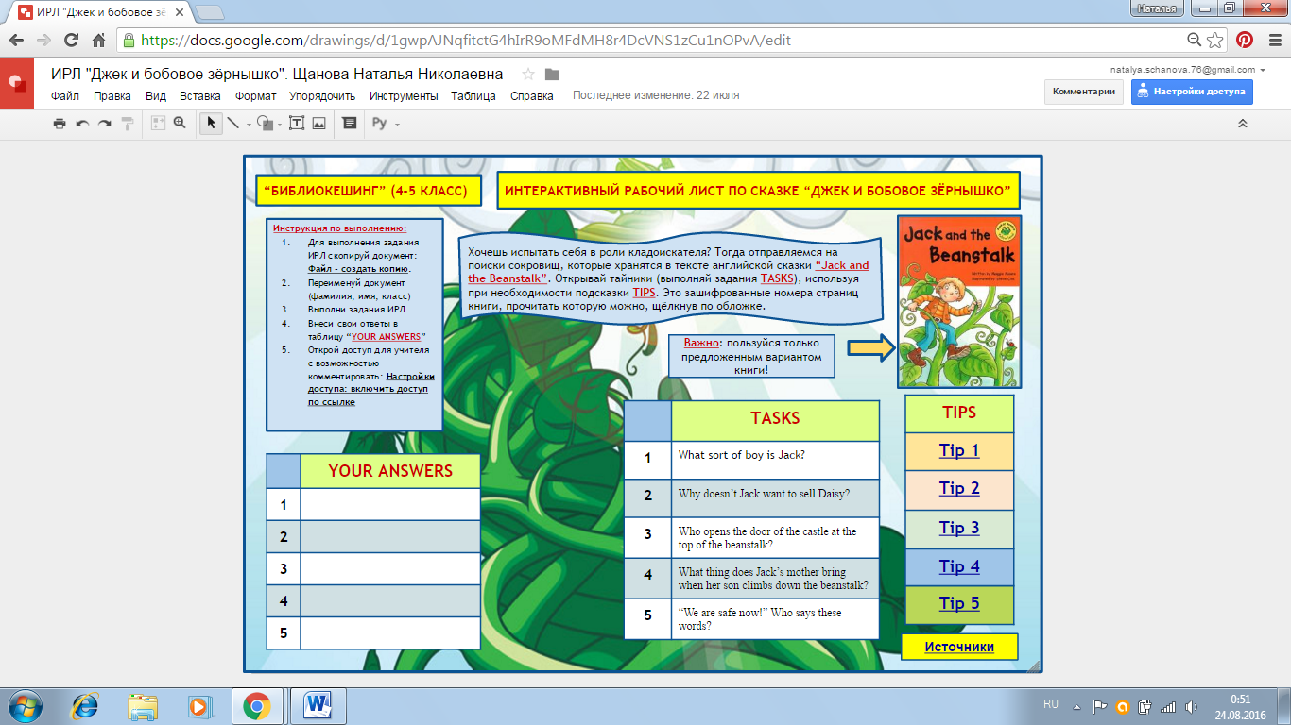
Прочитав предложенный вариант сказки, четвероклассники выполняют задания интерактивного рабочего листа, следуя инструкциям. Свой заполненный интерактивный лист они отправляют на мой электронный адрес и ждут результата игры. Возникающие вопросы ребята могут задавать в форме обратной связи на сайте.
Такая форма работы с текстом развивает навыки смыслового чтения, активизирует познавательную деятельность учащихся. Работа с развивающими подсказками требует от участников смекалки, а также комплексного применения знаний из разных областей.
7.4. Цифровые образовательные ресурсы для организации летнего чтения на английском языке
Чтение является мощным ресурсом становления интеллектуальной одарённости учащихся. Интересные книги и разнообразные задания могут быть предложены учащимся в цифровой форме.
В рубрике «Четвероклассникам» раздела «Учащимся» на моём персональном сайте открыт «Летний читальный зал», который размещается на интерактивном плакате ThingLink.
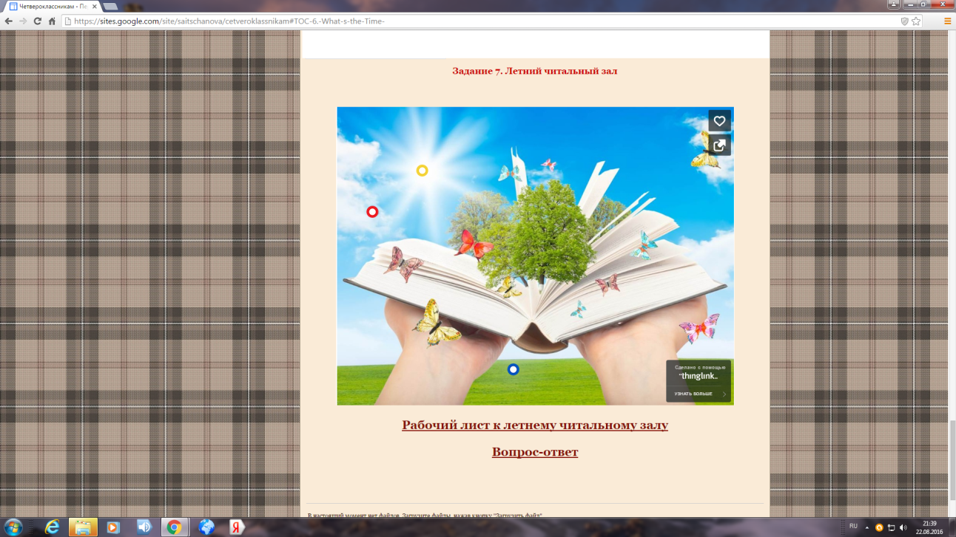
Интерактивный плакат содержит метку со ссылкой на доску Pinterest, на которой я расположила 5 электронных книг с баснями и сказками на английском языке для летнего чтения. Эти книги хорошо иллюстрированы, а текст адаптирован для учащихся начальной школы. По сравнению с бумажными аналогами они имеют главное преимущество: текст сопровождается качественной аудиозаписью. Книги можно читать вместе с диктором (во время звучания по странице передвигается курсор) или в обычном режиме, без озвучивания.
На доске написано также задание для учащихся:
«Прочитайте эти произведения на английском языке. В комментариях после каждой из них напишите свой отзыв по плану:
1. What is the fairy tale about?
2. Who are the main characters? What are they like?
3. What happens to them?
4. Do you like this fairy tale? Why?/Why not?
Какие ещё сказки или басни на английском языке вам удалось прочитать летом? Создайте доску с этими книгами, дополнив каждую комментарием.
Посмотрите доски одноклассников и "возьмите" у них почитать (репиньте понравившуюся книгу».)
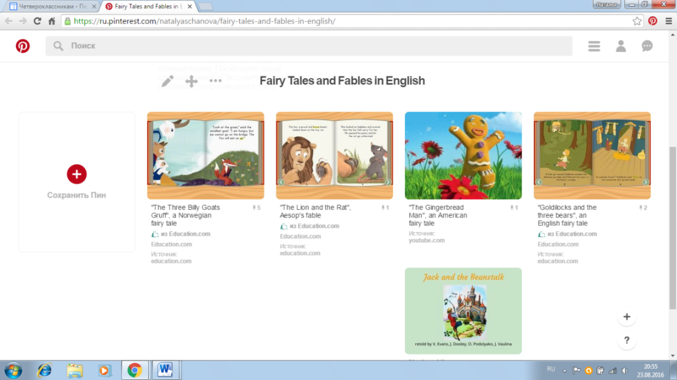
Как видим, задание включает в себя обязательную (прочитать представленные на доске произведения) и вариативную (прочитать 4 - 5 английских сказок на выбор) часть. Для выполнения задания вариативного блока обучающиеся осуществляют самостоятельный поиск в сети Интернет. Чтобы снять возможные трудности в работе с сервисом Pinterest, размещении комментариев к книгам и создании собственных досок, на интерактивном плакате «Летний читальный зал» создана метка со ссылкой на обучающее видео с подробными инструкциями.
Отметки о выполнении заданий ребята делают в рабочем листе к летнему читальному залу, размещённом на сайте. Здесь же находится форма обратной связи «Вопрос – ответ».
Таким образом, благодаря цифровым образовательным ресурсам летнее чтение на английском языке превращается в интересное развивающее занятие.
7.5. Интерактивный рабочий лист Wizer как средство подготовки к олимпиадам по английскому языку
Как известно, подготовка к олимпиадам по английскому языку – сложный, длительный процесс, который охватывает формирование и развитие комплекса языковых навыков и речевых умений и требует серьёзной подготовки в течение нескольких лет. Ясно, что для успешного выполнения олимпиадных заданий учащимся нужно не просто знать лексические единицы и грамматические правила, но и реально владеть иностранным языком. Очевидно, что для реализации данной цели необходимы особые методы, приёмы, а также средства обучения, которые позволяют оказывать адресную помощь каждому учащемуся, индивидуализировать процесс обучения.
К таким средствам, несомненно, относится интерактивный рабочий лист, который представляет собой электронное средство обучения, созданное учителем с помощью облачных сервисов и веб-инструментов для организации самостоятельной учебной деятельности обучающихся на уроке или дома. Предшественниками современных ИРЛ были рабочие листы на печатной основе, так называемые карточки для самостоятельной работы учащихся, которые содержали текст и изображения. С развитием информационных технологий этот вид дидактических средств претерпел значительные изменения и приобрёл очень важную черту - интерактивность, то есть способность реагировать на действия пользователя.
Одним из удобных и интересных сервисов для создания интерактивных рабочих листов является сервис Wizer. Он позволяет создавать интерактивные рабочие листы путём добавления различного контента (текстов, изображений, видео, встраиваемых презентаций, интерактивных плакатов ThingLink, карт Google и т. д.) и использования различных типов заданий: от традиционных заданий с выбором ответа и открытым ответом до заданий на комментирование изображения и заполнение таблицы. Несомненным достоинством сервиса является возможность записи учащимися аудиоответа на вопрос.
Примером интерактивного рабочего листа Wizer, который я использую для подготовки к школьному этапу Всероссийской олимпиады школьников по английскому языку, является ИРЛ «Школьная олимпиада по английскому языку. Вариант 1» для обучающихся 6 класса. ИРЛ состоит из 4 разделов (аудирование, чтение, лексико-грамматический тест, письмо) и составлен мною на основе материалов школьного этапа Всероссийской олимпиады школьников по английскому языку для 6 класса. Ссылка на ИРЛ расположена на моём персональном сайте в разделе «Шестиклассникам». Войдя в систему, учащиеся выполняют предложенные задания, а я, как учитель, просматриваю их ответы и отправляю комментарий. Очень удобно, что предусмотрена также автоматическая проверка отдельных заданий.
Хотелось бы отметить, что, являясь современным средством обучения, ИРЛ обладает большим образовательным потенциалом при подготовке к олимпиадам по английскому языку. Он является инструментом формирующего оценивания, обеспечивает индивидуальный подход к каждому обучающемуся, развивает у учащихся навыки самоконтроля и самокоррекции, даёт возможность осуществлять эффективную обратную связь.
7.6. Интерактивное видео PlayPosit как средство работы с одарёнными детьми
Как известно, видео является мощным средством обучения, поскольку этот образовательный инструмент задействует главные формы человеческого восприятия. Однако просмотр простого учебного видео - довольно пассивный процесс. Даже если фильм очень интересный, учащийся, как правило, остается просто зрителем, так как отсутствует обратная связь.
Этот существенный недостаток обычного видеоматериала эффективно устраняет интерактивное видео. Что это такое? Интерактивное видео - это ролик, созданный таким образом, что зритель получает возможность взаимодействовать с контентом. Обычно к видео прикрепляют учебные задания, организуют опрос или обсуждение. Кроме того, видео может быть снабжено дополнительной информацией или ссылками на веб-ресурсы. Таким образом, образовательный интерактив позволяет проверять знания в процессе просмотра видео: ролик, посвящённый определённой теме, разбивается на смысловые блоки, а тестирование между ними проводит промежуточный контроль понимания увиденного.
Для работы с одарёнными детьми я использую интерактивное видео, созданное мною с помощью сервиса PlayPosit. В качестве примера приведу интерактивное видео по теме “London” для учащихся 6 класса.
Ссылка на данное видео размещена на моём персональном сайте в разделе «Шестиклассникам». Я создала класс для работы с видео, чтобы отслеживать и оценивать ответы учащихся. Ученики присоединяются к классу для просмотра видео. Следует также отметить, что учащиеся могут работать с этим интерактивным учебным видео и в режиме тренажера, без регистрации в сервисе.
Данное интерактивное видео содержит несколько вариантов заданий: вопрос с выбором одного правильного ответа, открытый вопрос, задание на заполнение пропусков. В середине видео также организована дискуссия.
В видео также использована функция Jump - Переход (доступна для вопросов с выбором ответа и опросов): в случае неверного ответа на 3 вопрос о Лондонском метро (неправильные варианты ответа - 1836, 1936) учащимся предлагается ещё раз вернуться (Jump to 1.14) к фрагменту видео, содержащему правильный ответ на этот вопрос. Таким образом, эта функция, которая обеспечивает возможность перехода к нужному фрагменту видео в зависимости от ответа ученика, является очень полезной, ибо она обеспечивает индивидуализацию процесса обучения.
7.7. Образовательная онлайн-платформа Учи.ру как инструмент работы с одарёнными детьми
В работе с одарёнными детьми я использую цифровую образовательную среду Учи.ру, которая даёт возможность изучать английский язык в интерактивной форме по индивидуальной траектории.
Во-первых, все учащиеся, проявляющие интерес к изучению английского языка, зарегистрированы на платформе Учи.ру и регулярно выполняют задания дома в индивидуальном режиме. Они имеют возможность решать бесплатно 20 карточек в день. Ниже приведён пример интерактивного задания для развития навыков аудирования для 8 класса. Ребятам предлагается выполнить задание до прослушивания текста: спрогнозировать, какие слова из предложенного списка им могут встретиться в тексте для аудирования.

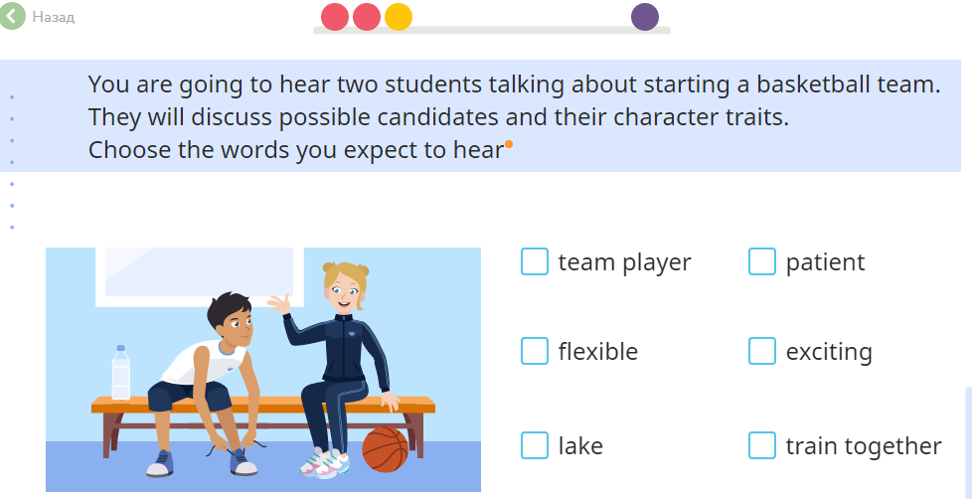
Характерно, что система подбирает персональные задачи и уровень сложности для каждого ученика, который движется по курсу последовательно. Большим преимуществом является интерактивный диалог, который система ведёт с учеником во время выполнения заданий. В случае ошибки система просит ученика еще раз самостоятельно подумать или подводит его к правильному решению. Благодаря подробной статистике я имею возможность анализировать успехи каждого ученика.
Во-вторых, я как учитель создаю разноплановые индивидуальные задания из карточек, чтобы организовать самостоятельное изучение отдельных тем программы. В статистическом разделе я имею возможность отслеживать прогресс каждого ученика: процент правильно выполненных заданий, допущенные ошибки, затраченное время.
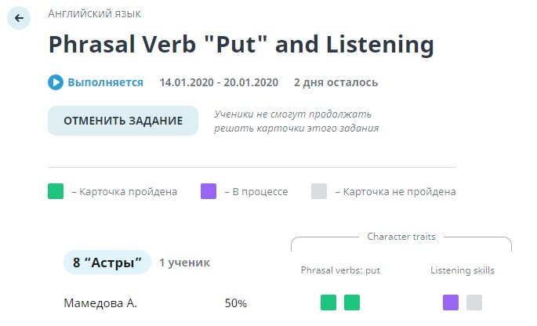
В-третьих, учащиеся регулярно принимают участие в олимпиадах Учи.ру, которые проходят в онлайн-формате. Интерактивный игровой формат олимпиад по английскому языку повышает познавательную активность учащихся, способствует развитию иноязычной коммуникативной компетенции, развивает мыслительную деятельность.
Резюмируя все описанные в этом разделе цифровые образовательные ресурсы, подчеркну, что они дают мне возможность найти правильный индивидуальный подход к одарённым учащимся, основанный на их индивидуальных особенностях. Хотелось бы также отметить, что я постоянно нахожусь в поиске и апробации онлайн-сервисов для создания цифровых образовательных ресурсов для одарённых детей. Это является необходимым условием эффективности данной работы.
8. Результативность опыта
Эффективность заявленной формы работы доказывают следующие результаты:
1. Растёт количество участников и результативность участия в школьном этапе Всероссийской олимпиады школьников по английскому языку
Учебный год | Общее количество участников | Количество победителей и призёров
2016-2018 | 15 | 2
2017-2018 | 18 | 5
2018-2019 | 16 | 6
2. Растёт активность обучающихся и результативность участия в муниципальных, региональных, всероссийских, международных олимпиадах и конкурсах по английскому языку.

№ п/п | Учебный Год | Фамилия, имя учащегося, класс | Название конкурса, олимпиады | Статус
1 | 2016-2017 | Творческий коллектив учащихся 5 класса в составе:  1. Захарова Елизавета  2. Крестьянинова Полина  3. Мамедова Анна  4. Федорова Анастасия | Районный фестиваль песни на иностранном языке | Победитель
2 | 2017-2018 | Чикина Алёна, 7 класс | Муниципальный этап Всероссийской олимпиады школьников по английскому языку | Призёр, 2 место
3 | 2017-2018 | Мамедова Анна, 6 класс | Региональный конкурс медиа материалов по иностранному языку "Земля Владимирская - 2018"/ГАОУ ДО ВО ВИРО имени Л. И. Новиковой | Лауреат 1 степени в номинации "Английский язык"
4 | 2017-2018 | Болдыш Марк, 2 класс | Всероссийская онлайн-олимпиада Учи.ру по английскому языку «Заврики» / май - 2018 | Призёр
5 | 2017-2018 | Пичевская Софья, 4 класс | Всероссийская онлайн-олимпиада Учи.ру по английскому языку «Заврики» | Призёр
6 | 2017-2018 | Ефимов Андрей, 3 класс | Всероссийская онлайн-олимпиада Учи.ру по английскому языку «Заврики» / май - 2018 | Победитель
7 | 2017-2018 | Синица Диана, 4 класс | Всероссийская онлайн-олимпиада Учи.ру по английскому языку «Заврики» / май - 2018 | Призёр
8 | 2017-2018 | Мамедова Анна, 6 класс | Международный игровой конкурс "Британский бульдог" | 3 место в районе
9 | 2018-2019 | Мамедова Анна, 7 класс | Районный конкурс стихов на иностранном языке "Весенняя капель" | Победитель
10 | 2018-2019 | Жукова Кристина, 6 класс | Региональный конкурс медиа материалов по иностранному языку "Земля Владимирская - 2019"/ГАОУ ДО ВО ВИРО имени Л. И. Новиковой | Лауреат 2 степени  в номинации "Английский язык"
11 | 2018-2019 | Крестьянинова Полина, 7 класс | Олимпиада Учи.ру по английскому языку для 5-11 классов / ноябрь-декабрь 2018 | Призёр
12 | 2018-2019 | Мамедова Анна, 7 класс | Олимпиада Учи.ру по английскому языку для 5-11 классов / ноябрь-декабрь 2018 | Победитель
13 | 2018-2019 | Соколов Алексей, 5 класс | Всероссийская онлайн-олимпиада Учи.ру по английскому языку для 5-11 классов / февраль-март 2019 | Призёр
14 | 2018-2019 | Синица Диана, 5 класс | Всероссийская онлайн-олимпиада Учи.ру по английскому языку для 5-11 классов / февраль-март 2019 | Призёр
15 | 2018-2019 | Жукова Кристина, 6 класс | Всероссийская онлайн-олимпиада Учи.ру по английскому языку для 5-11 классов / февраль-март 2019 | Призёр
16 | 2018-2019 | Волнухина Елена, 6 класс | Всероссийская онлайн-олимпиада Учи.ру по английскому языку для 5-11 классов / февраль-март 2019 | Победитель
17 | 2018-2019 | Мамедова Анна, 7 класс | Всероссийская онлайн-олимпиада Учи.ру по английскому языку для 5-11 классов / февраль-март 2019 | Победитель
18 | 2018-2019 | Мамедова Анна, 7 класс | Международный игровой конкурс "Британский Бульдог" | 3 место в районе
19 | 2018-2019 | Зайцева Екатерина, 9 класс | Международный игровой конкурс "Британский Бульдог" | 3 место в районе

Мультимедийная работа Мамедовой Анны «Welcome to the Taneyev’s Estate!» опубликована в электронном сборнике мультимедийных работ победителей регионального конкурса по иностранному языку для обучающихся «Земля Владимирская – 2016, 2017, 2018, 2019», Владимир: ГАОУ ДПО ВО ВИРО, 2019.
3. Повышение уровня готовности школьников с признаками одарённости к самостоятельной работе с информацией, что предполагает умение отбирать основное содержание учебного материала, кодировать информацию, конструировать вопросы, рационально распределять время в процессе самостоятельной работы.
Такой вывод позволяют сделать результаты входной и итоговой диагностики (по Г. А. Русских) учащихся, активно участвующих в предметных олимпиадах и конкурсах, (8 человек), которая была проведена в 2018 – 2019 учебном году (см. приложение):

9. Адресность опыта
Предлагаемый опыт может быть рекомендован учителям английского языка, которые находятся в поиске эффективных методик работы с одарёнными учащимися.
Опыт может быть также адресован преподавателям других учебных предметов, так как описанные механизмы использования цифровых образовательных ресурсов являются достаточно универсальными.

10. Источники
- Захарова И.Г. Информационные технологии в образовании. М.: Изд. центр «Академия», 2003. 192 с.
- Лейтес, Н. С. Способности и одаренность в детские годы. – М., 1984.
- Лейтес Н. С. О признаках детской одарённости / Н. С. Лейтес // Управление современной школой. Завуч. – 2009. - № 8. – с. 45 - 51
- Минпросвещения России. Нацпроект «Образование» https://edu.gov.ru/national-project/
- Педагогическая энциклопедия. – М., 1991
- Рабочая концепция одарённости / под ред. Д. Б. Богоявленской, Б. Д. Шадрикова. – М.: Академия, 2006
- Рубинштейн С. Л. Проблемы общей психологии / С. Л. Рубинштейн. – М.: Педагогика, 1972

Приложение
Определение уровня готовности школьников к самостоятельной работе с текстом учебной статьи (по Г.А. Русских)
Цель - определить уровень владения умениями самостоятельно работать с основным источником информации (текстом учебной статьи).
При изучении нового материала учащимся для самостоятельной работы даётся задание следующего содержания:
1) прочитать текст учебника на указанной странице;
2) разработать краткий конспект содержания текста;
3) сконструировать 3 вопроса разного уровня сложности по содержанию текста;
4) дать краткий ответ на свои вопросы;
5) записать вопросы на карточку;
6) обменяться карточками с партнером;
7) ответить на вопросы партнера (письменно);
8) оценить работу партнера.
В процессе анализа результатов деятельности учащихся выявляется уровень владения следующими умениями:
I часть
- Отбирать основное содержание учебного материала.
- Кодировать учебную информацию в форме конспекта.
- Отбирать материал для конструирования вопросов.
- Конструировать репродуктивные вопросы.
- Отвечать на репродуктивные вопросы (свои и партнера).
II часть
- Конструировать проблемные вопросы.
- Отвечать на проблемные вопросы (свои и партнера).
- Оценивать работу партнера.
- Корректировать работу партнера.
- Рационально распределять время в процессе самостоятельной работы.
При проверке результатов самостоятельной работы учащихся заполняется аналитическая таблица, определяющая уровень достижения каждого ученика и выявляется уровень познавательной самостоятельности каждого учащегося.
Аналитическая таблица
Ф.И. | Умения |  |  |  |  |  |  |  |  |  | Кол-во баллов | % | Выводы
 | 1 | 2 | 3 | 4 | 5 | 6 | 7 | 8 | 9 | 10

Ключ:
Если ребенок владеет умением, он получает 3 балла; если испытывает затруднения - 2; если допускает ошибки, но знает, как выполнить действие, - 1; если умение не сформировано - 0 баллов.
По сумме баллов выявляется уровень готовности к самостоятельной работе: 30 баллов - идеальный уровень - «5»; 27-29 - оптимальный уровень -«5»; 25-26 - допустимый - «4»; 20-24 - критический - «3».
Сумма баллов соотносится с «пятибалльной» оценкой результатов деятельности учащихся.
Если у ученика сформированы умения первой части диагностики, он владеет репродуктивными умениями и, следовательно, может без помощи учителя, самостоятельно выполнять задание репродуктивного характера.
Если сформированы умения и первой и второй частей диагностики, то ученик владеет творческими умениями и может самостоятельно выполнять задания разного уровня сложности.

Русских Г.А. Подготовка учителя к проектированию адаптивной образовательной среды ученика. – М.: Ладога -100, 2002 – 298 с.

